Exercícios Circuitos Lógicos – Flip-Flops e contadores

1. Mostre que o circuito abaixo é um flip-flop RS com clock, determinando quais são as estradas R e S e se as mesmas são ativas em zero ou um.

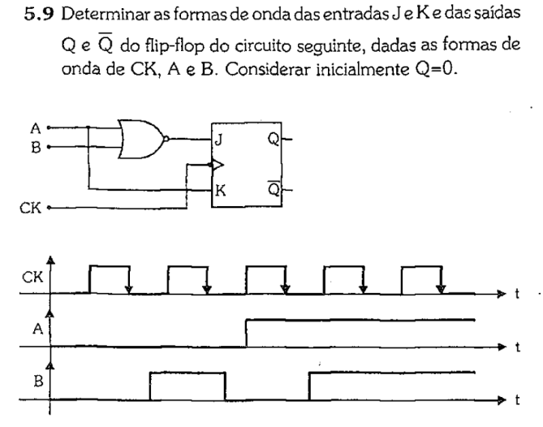

1. Por que as entradas PRESET e CLEAR de um FF JK (operando na borda de descida ou subida do clock) são denominadas entradas assíncronas?
2. Quais serão os estados Q e Q’ após a entrada CLR ser ativada?
3. Quando a entrada PRE é ativada, qual é o estado dassaídas Q e Q’?
4. Que condição de entrada para J e K sempre faz a saída Q = 1 no instante em que ocorre a transição ativa de CLK?
5. Utilizando um flip-flop tipo T e um circuito combinacional externo, elabore um flip-flop tipo D.
6. Utilizando um flip-flop tipo T e um circuito combinacional externo, elabore um flip-flop JK.
7. Elabore um contador assíncrono que faça a contagem de 0 a 23.
8. Motores de passo são um tipo especial de motores onde o avanço do eixo se dá através de pequenos ângulos de cada vez. Para efetuar este movimento do eixo é necessário alternar o acionamento de suas quatro bobinas (modelo unipolar) que compõem o estator (parte fixa de um motor). Este acionamento segue uma determinada ordem, como a mostrada abaixo, onde as letras A,B,C e D correspondem às bobinas do motor de passo e os valores 1 e 0 se as mesmas estão energizadas ou não energizadas, respectivamente (obs.: existem outras seqüências de acionamento).

|  |  |  |  |  |
| --- | --- | --- | --- | --- |
| Passo | A | B | C | D |
| 1 | 1 | 0 | 0 | 1 |
| 2 | 1 | 1 | 0 | 0 |
| 3 | 0 | 1 | 1 | 0 |
| 4 | 0 | 0 | 1 | 1 |
| 5 | 1 | 0 | 0 | 1 |
| 6 | 1 | 1 | 0 | 0 |
| 7 | 0 | 1 | 1 | 0 |
| 8 | 0 | 0 | 1 | 1 |

Projete um contador síncrono que gere a seqüência indicada, considerando que A, B, C e D sejam saídas dos FFs do contador. Para os estados não considerados na seqüência, considere o próximo estado como sendo o do passo 1.